Πλοήγηση

1. Πλοήγηση

1.1 Πλοήγηση
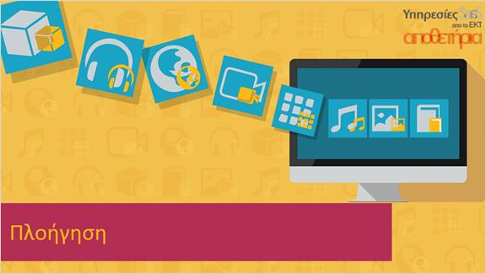
Notes:
Γεια σας!
Στην ενότητα αυτή θα μάθετε πώς να περιηγείστε στο περιεχόμενο των αποθετηρίων και να το εξερευνάτε μέσω της πλοήγησης βάση κριτηρίων.

1.2 Εκπαιδευτικοί Στόχοι
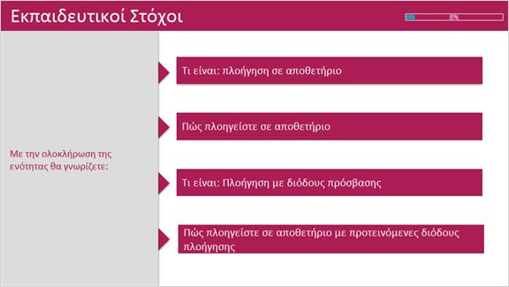
Notes:
Με την ολοκλήρωση της ενότητας θα γνωρίζετε:
- Τι είναι: πλοήγηση σε αποθετήριο
- Πώς πλοηγείστε σε αποθετήριο
- Τι είναι: Πλοήγηση με διόδους πρόσβασης
- Πώς πλοηγείστε σε αποθετήριο με προτεινόμενες διόδους πλοήγησης

1.3 Τι σημαίνει πλοήγηση σε περιεχόμενο ενός αποθετηρίου;
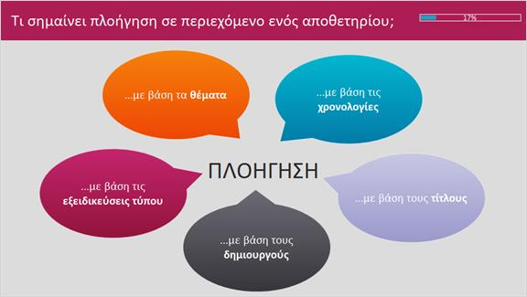
Notes:
Όταν πλοηγήστε σε ένα αποθετήριο, στην ουσία περιηγείστε στο περιεχόμενό του και το εξερευνάτε με βάση ένα ή περισσότερα κριτήρια πχ. το θέμα, τη χρονολογία, το δημιουργό, τον τίτλο ή τις εξειδικεύσεις τύπου του αποθετηρίου.

1.4 Από πού μπορώ να πλοηγηθώ;
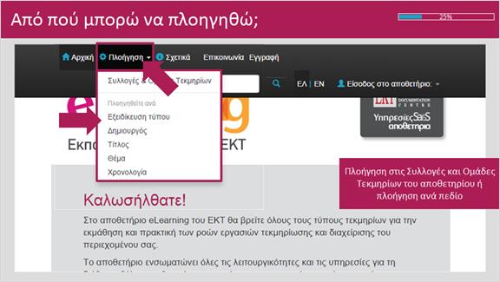
Notes:
Στην αρχική σελίδα ενός αποθετηρίου, στην επάνω μπάρα και πάνω από τα λογότυπα, βρίσκεται το μενού «Πλοήγηση» με το χαρακτηριστικό εικονίδιο, ένα γρανάζι.
Στο μενού «Πλοήγησης» υπάρχουν όλα τα πεδία με βάση τα οποία μπορεί να πλοηγηθεί ο χρήστης στο περιεχόμενο ενός αποθετηρίου.

1.5 Πλοήγηση σε Συλλογές & Ομάδες Τεκμηρίων
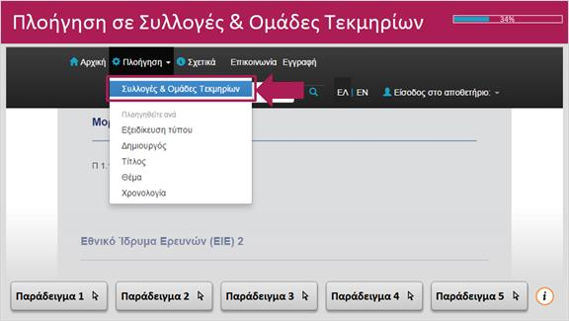
Notes:
Η συγκεκριμένη επιλογή ανοίγει τη σελίδα με όλες τις Συλλογές, Υποσυλλογές και Ομάδες τεκμηρίων του αποθετηρίου.
Οι Συλλογές είναι ένας τρόπος οργανωμένης παρουσίασης του περιεχομένου ενός αποθετηρίου. Ο φορέας μπορεί να οργανώσει το περιεχόμενό του αποθετηρίου με διάφορους τρόπους για να διευκολύνει την πρόσβαση σ ’αυτό και να αναπαραστήσει το περιεχόμενο σύμφωνα με τις ανάγκες του.
Για παράδειγμα, η οργάνωση αυτή μπορεί να δομηθεί έτσι ώστε να αντικατοπτρίζει τη δομή του φορέα, δηλαδή αν αποτελείται από επιμέρους ινστιτούτα ή οργανισμούς.
Επίσης ο φορέας μπορεί να οργανώσει το περιεχόμενό με βάση τις δράσεις του πχ. ποικίλες δραστηριότητες, εκδόσεις, εκδηλώσεις και εκπαιδευτικά προγράμματα ή βάση χρονολογικής κατάταξης του περιεχομένου, ιεραρχικής δομής κλπ.

1 (Slide Layer)
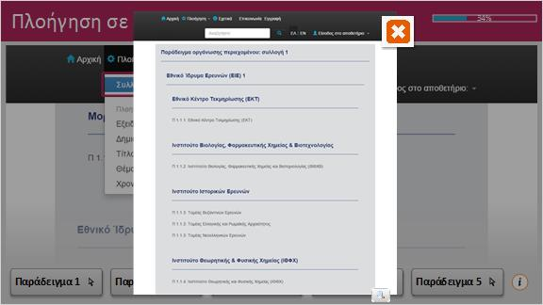

2 (Slide Layer)
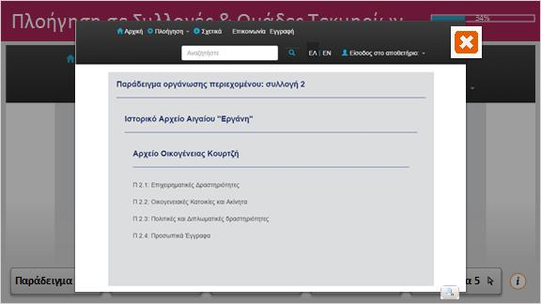

3 (Slide Layer)
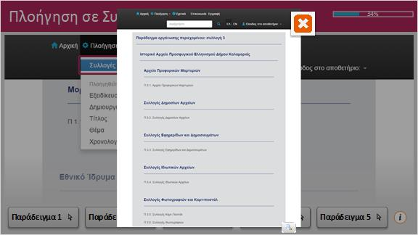

4 (Slide Layer)
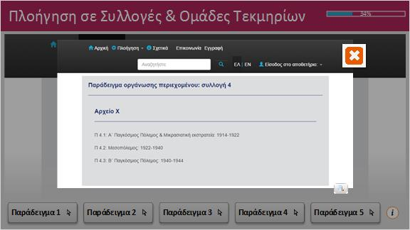

5 (Slide Layer)
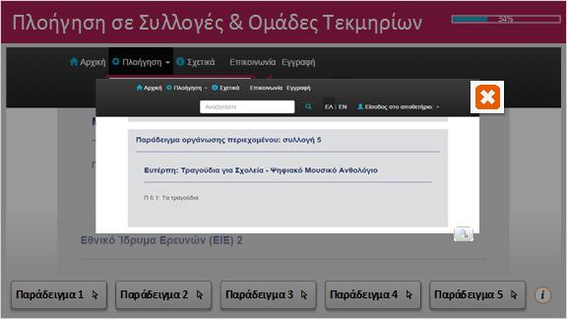

1.6 Ομάδες τεκμηρίων του αποθετηρίου
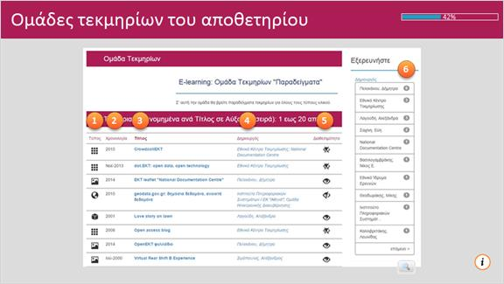
Notes:
Κάνοντας κλικ σε μια Συλλογή ή Υποσυλλογή, ανοίγει η σελίδα Ομάδα Τεκμηρίων.
Τα τεκμήρια παρουσιάζονται ταξινομημένα ανά Τίτλο (σε αύξουσα σειρά), με τις πληροφορίες τους οργανωμένες σε στήλες.
Από αριστερά προς τα δεξιά εμφανίζονται: ο Τύπος περιεχομένου του κάθε τεκμηρίου, η Χρονολογία του, ο Τίτλος του, ο Δημιουργός του, και η Διαθεσιμότητά του.
Ο τύπος περιεχομένου και η διαθεσιμότητα του ψηφιακού αρχείου δηλώνονται με συγκεκριμένα εικονίδια.
Για να ανοίξετε ένα τεκμήριο και να δείτε τη πλήρη του μορφή, κάνετε κλικ στον Τίτλο του. Δίπλα από τον πίνακα με τα τεκμήρια της Ομάδας υπάρχει το πλαίσιο «Εξερευνήστε», όπου σας δίνεται η δυνατότητα να φιλτράρετε τα αποτελέσματα, π.χ. ενός συγκεκριμένου Δημιουργού.

1 (Slide Layer)
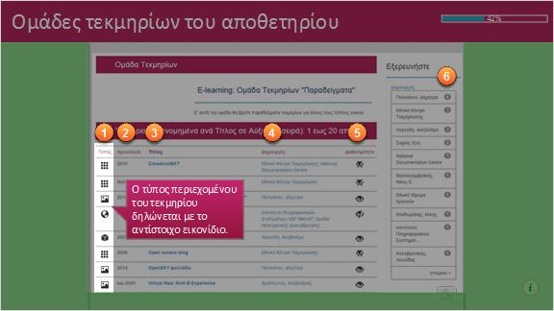

2 (Slide Layer)
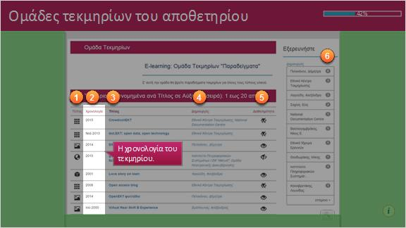

3 (Slide Layer)
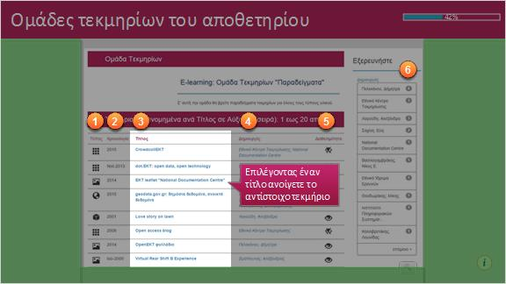

4 (Slide Layer)
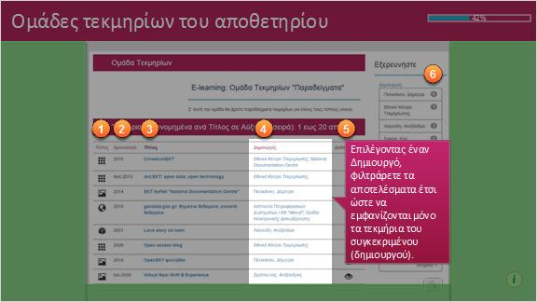

5 (Slide Layer)
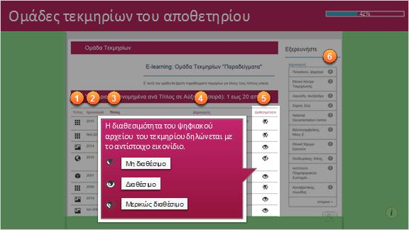

6 (Slide Layer)
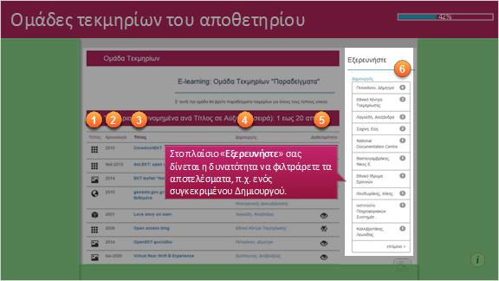

1.7 Πεδία πλοήγησης
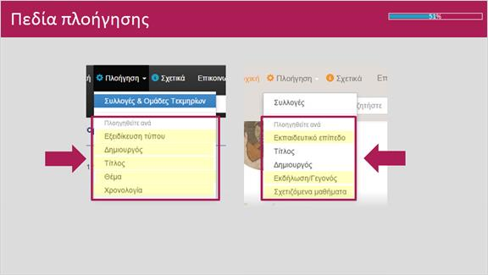
Notes:
Ανάλογα με το είδος του αποθετηρίου και τι έχει επιλέξει κάθε φορέας ως πεδίο πλοήγησης, η πλοήγηση γίνεται, εκτός από τις συλλογές, με βάση διάφορα πεδία.
Σε ένα αποθετήριο με επιστημονικό περιεχόμενο, ο χρήστης ενδιαφέρεται ενδεχομένως να βρει συγγραφείς (Δημιουργούς, όπως ονομάζονται στα αποθετήρια), Τίτλους τεκμηρίων και Χρονολογίες δημοσίευσης. Επομένως, τα προτιμώμενα πεδία πλοήγησης θα είναι η Χρονολογία, ο Δημιουργός και ο Τίτλος. Σε ένα αποθετήριο με πολιτιστικό περιεχόμενο τα πεδία, που πιθανόν ενδιαφέρουν περισσότερο, είναι τα Θέματα, οι Λέξεις-κλειδιά ή οι Εξειδικεύσεις τύπων περιεχομένου. Σε ένα αποθετήριο μαθησιακών αντικειμένων τα πιο χρήσιμα πεδία πλοήγησης είναι το Εκπαιδευτικό Επίπεδο, τα Σχετιζόμενα μαθήματα ή η Εκδήλωση την οποία αφορούν.
Μ' αυτόν τον ευέλικτο τρόπο, κάθε αποθετήριο μπορεί να παραμετροποιηθεί έτσι ώστε να προσφέρει τα κατάλληλα πεδία πλοήγησης σε σχέση με το περιεχόμενο και το κοινό του, καθιστώντας την εύρεση περιεχομένου από τους χρήστες ιδιαίτερα εύκολη.

1.8 Χρήση των πεδίων πλοήγησης
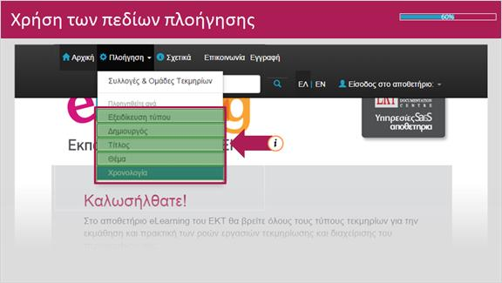
Notes:
Κάντε κλικ σε κάθε πεδίο, για να μάθετε περισσότερα για τη χρήση του κάθε πεδίου πλοήγησης.

1 (Slide Layer)
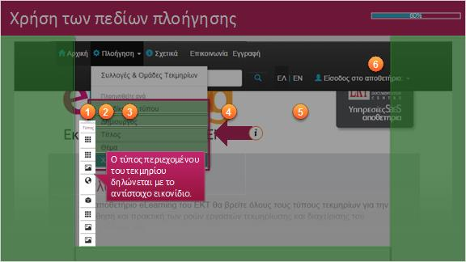

2 (Slide Layer)
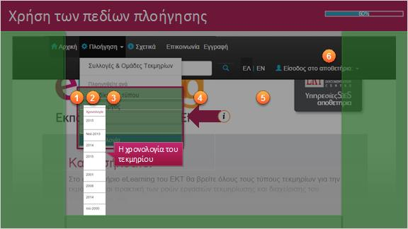

3 (Slide Layer)
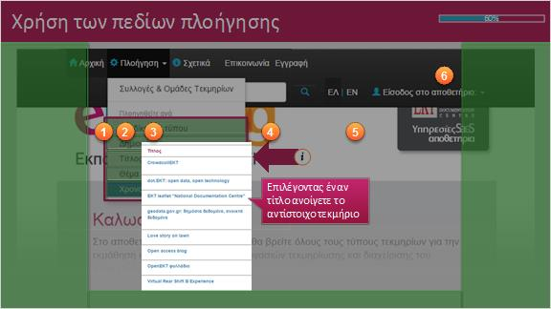

4 (Slide Layer)
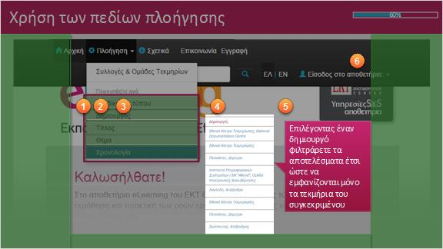

5 (Slide Layer)
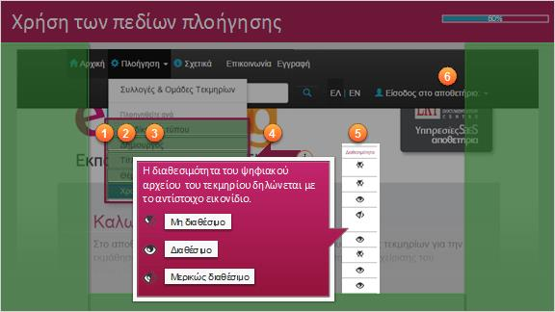

6 (Slide Layer)
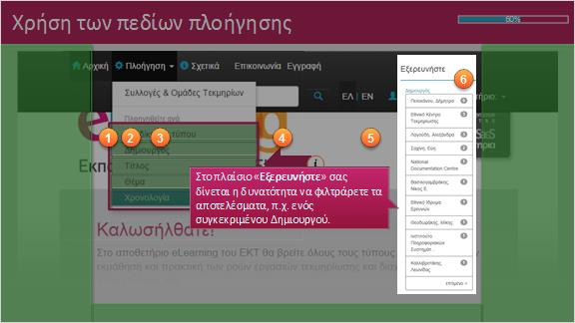

1.9 Πλοήγηση ανά Εξειδίκευση τύπου
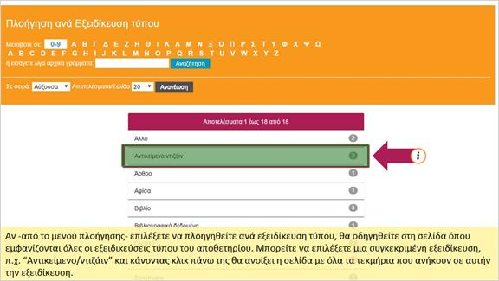
Notes:
Αν -από το μενού πλοήγησης- επιλέξετε να πλοηγηθείτε ανά εξειδίκευση τύπου, θα οδηγηθείτε στη σελίδα όπου εμφανίζονται όλες οι εξειδικεύσεις τύπου του αποθετηρίου. Μπορείτε να επιλέξετε μια συγκεκριμένη εξειδίκευση, π.χ. “Αντικείμενο/ντιζάιν” και κάνοντας κλικ πάνω της θα ανοίξει η σελίδα με όλα τα τεκμήρια που ανήκουν σε αυτήν την εξειδίκευση.

Untitled Layer 1 (Slide Layer)
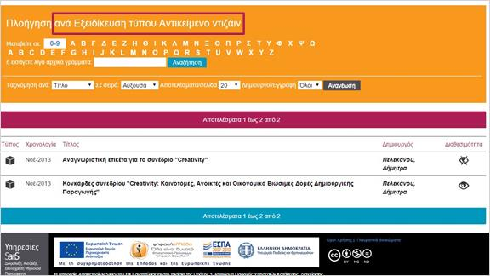

1.10 Πλοήγηση ανά Δημιουργός
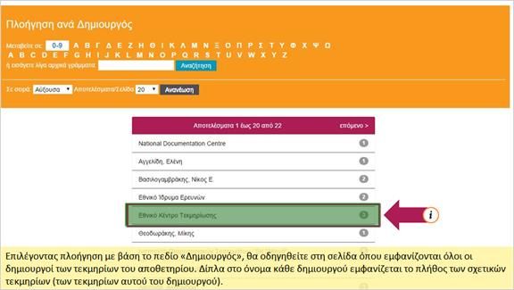
Notes:
Επιλέγοντας πλοήγηση με βάση το πεδίο «Δημιουργός», θα οδηγηθείτε στη σελίδα όπου εμφανίζονται όλοι οι δημιουργοί των τεκμηρίων του αποθετηρίου. Δίπλα στο όνομα κάθε δημιουργού εμφανίζεται το πλήθος των σχετικών τεκμηρίων (των τεκμηρίων αυτού του δημιουργού). Ο δημιουργός μπορεί να είναι φυσικό πρόσωπο ή συλλογικό όργανο. Ανάλογα με τη φύση και το είδος του τεκμηρίου ο δημιουργός μπορεί να είναι ο συγγραφέας, ο συνθέτης, ο ζωγράφος κ.ο.κ.
Έτσι, για παράδειγμα, αν από στη λίστα των δημιουργών επιλέξτε το Εθνικό Κέντρο Τεκμηρίωσης κάνοντας κλικ πάνω του, θα ανοίξει η σελίδα με όλα εκείνα τα τεκμήρια των οποίων ο δημιουργός είναι το Εθνικό Κέντρο Τεκμηρίωσης.

Untitled Layer 1 (Slide Layer)
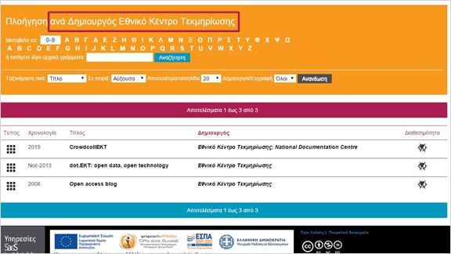

1.11 Πλοήγηση ανά Τίτλος
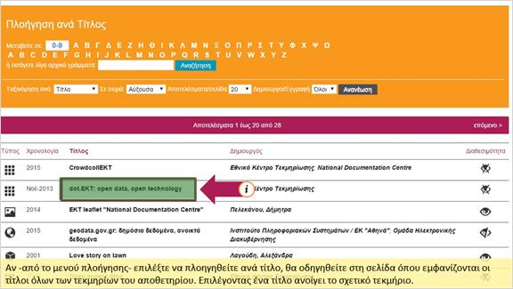
Notes:
Αν -από το μενού πλοήγησης- επιλέξτε να πλοηγηθείτε ανά τίτλο, θα οδηγηθείτε στη σελίδα όπου εμφανίζονται οι τίτλοι όλων των τεκμηρίων του αποθετηρίου. Επιλέγοντας ένα τίτλο ανοίγει το σχετικό τεκμήριο.

Untitled Layer 1 (Slide Layer)
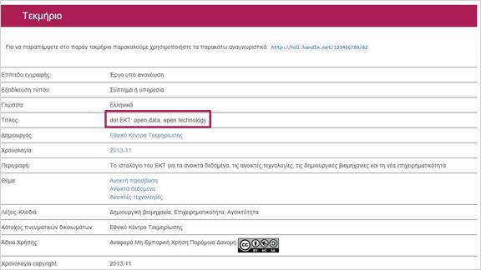

1.12 Πλοήγηση ανά Θέμα
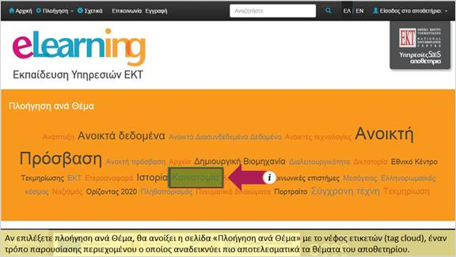
Notes:
Αν επιλέξετε πλοήγηση ανά Θέμα, θα ανοίξει η σελίδα «Πλοήγηση ανά Θέμα» με το νέφος ετικετών (tag cloud), έναν τρόπο παρουσίασης περιεχομένου ο οποίος αναδεικνύει πιο αποτελεσματικά τα θέματα του αποθετηρίου.
Ο επισκέπτης επιλέγει ένα θέμα, κάνοντας κλικ πάνω του και ανοίγει η οθόνη με τα τεκμήρια που σχετίζονται με το συγκεκριμένο θέμα.
Θα παρατηρήσετε, ότι οι ετικέτες εμφανίζονται μέσα στο σύννεφο σε διαφορετικά μεγέθη. Το μέγεθος της λέξης σε σχέση με τις υπόλοιπες σχετίζεται με τη συχνότητα εμφάνισης κάθε θέματος μέσα στα τεκμήρια του αποθετηρίου. Έτσι, στο παράδειγμά μας, το Θέμα “Ανοικτή Πρόσβαση” εμφανίζει το μεγαλύτερο πλήθος εγγραφών.

Untitled Layer 1 (Slide Layer)
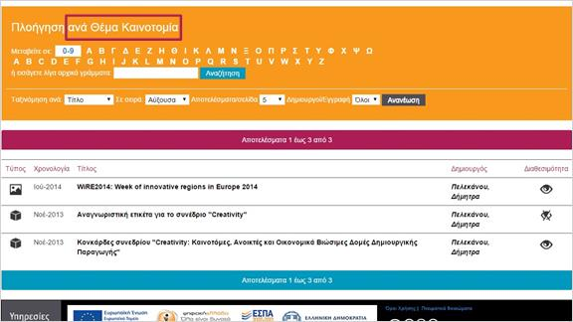

1.13 Πλοήγηση ανά Χρονολογία
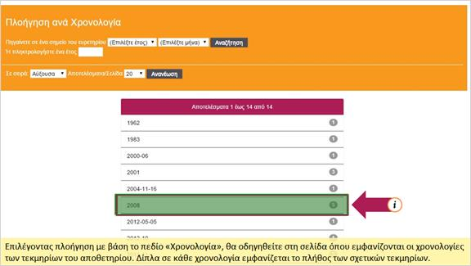
Notes:
Επιλέγοντας πλοήγηση με βάση το πεδίο «Χρονολογία», θα οδηγηθείτε στη σελίδα όπου εμφανίζονται οι χρονολογίες των τεκμηρίων του αποθετηρίου. Δίπλα σε κάθε χρονολογία εμφανίζεται το πλήθος των σχετικών τεκμηρίων. Κάνοντας κλικ σε κάποια χρονολογία θα εμφανιστούν τα σχετικά τεκμήρια.

Untitled Layer 1 (Slide Layer)
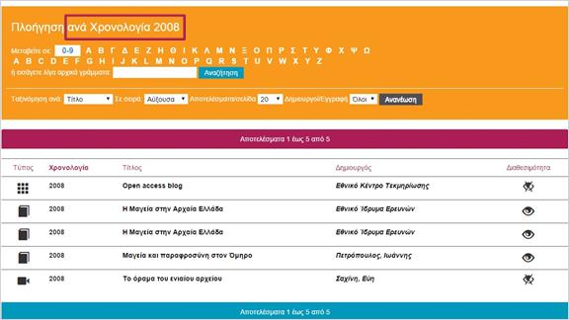

1.14 Πλοήγηση με προτεινόμενες διόδους - Τύποι τεκμηρίων
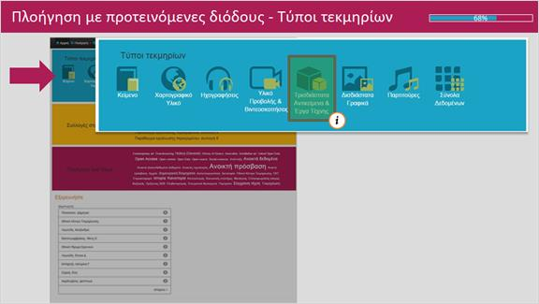
Notes:
Στο κύριο σώμα της αρχικής σελίδας ενός αποθετηρίου παρουσιάζονται διάφοροι διακριτοί τρόποι πλοήγησης, που ονομάζονται «δίοδοι πλοήγησης».
Πρόκειται για πεδία που αποτελούν κεντρικές διόδους πρόσβασης στο περιεχόμενο, πεδία τα οποία προβάλλουν τα σημαντικά στοιχεία και τις ιδιαιτερότητές του. Ένας τρόπος πλοήγησης είναι ανά τύπο τεκμηρίων. Η πλοήγηση στους Τύπους έχει ενδιαφέρον αν ψάχνετε για έναν συγκεκριμένο τύπο τεκμηρίου, π.χ. Τρισδιάστατα αντικείμενα ή Δισδιάστατα γραφικά.

Untitled Layer 1 (Slide Layer)
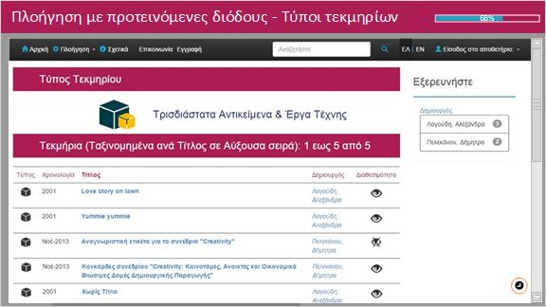

1.15 Πλοήγηση με προτεινόμενες διόδους - Νέφος ετικετών
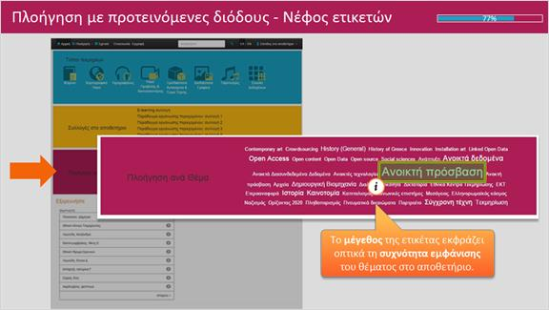
Notes:
Μια χρήσιμη δίοδος πλοήγησης είναι το νέφος ετικετών (tag cloud), το οποίο γνωρίσατε προηγουμένως. Το πεδίο, που συνήθως παρουσιάζεται με νέφος ετικετών, είναι το "Θέμα", γιατί προσφέρεται ιδιαίτερα για τέτοια απεικόνιση. Το νέφος ετικετών προβάλλει γραφιστικά τα θέματα ενός αποθετηρίου, εικονογραφώντας με σύγχρονο τρόπο τι θα ανακαλύψει ένας χρήστης στο αποθετήριο. Το μέγεθος κάθε ετικέτας εκφράζει οπτικά τη συχνότητα εμφάνισης του θέματος στο αποθετήριο.

Untitled Layer 1 (Slide Layer)
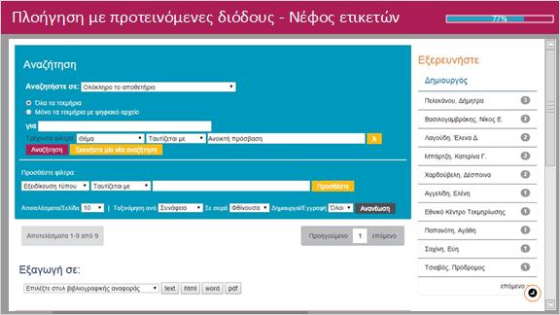

1.16 Πλοήγηση με προτεινόμενες διόδους - Λίστα "Εξερευνήστε"
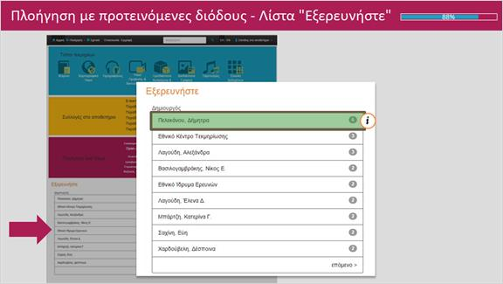
Notes:
Τέλος, ως δίοδος πλοήγησης υπάρχει η λίστα, για παράδειγμα η λίστα «Δημιουργός». Στην αρχική σελίδα κάθε αποθετηρίου υπάρχουν έως τρεις δίοδοι πλοήγησης, ένα νέφος ετικετών και δύο λίστες.
Πεδία με ελεύθερο κείμενο, όπως ο «Τίτλος» και η «Περιγραφή», δεν μπορούν να είναι δίοδοι. Τα πεδία που επιλέγονται ως δίοδοι από το φορέα που υλοποιεί το αποθετήριο, είναι παράλληλα και πεδία αναζήτησης. Για να μάθετε περισσότερα για τη λειτουργία της αναζήτησης σε αποθετήρια του ΕΚΤ, συνεχίστε στην ενότητα “Αναζήτηση”.

Untitled Layer 1 (Slide Layer)
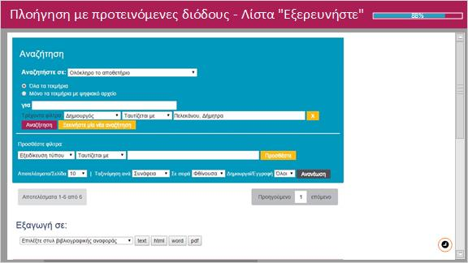

1.17 Συνοψίζοντας....
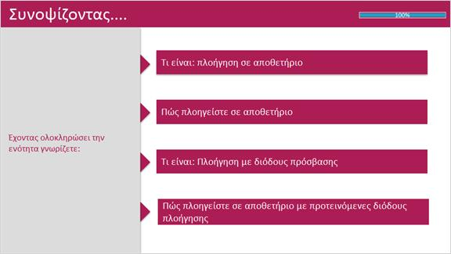
Notes:
Συνοψίζοντας, μάθατε τι σημαίνει πλοήγηση σε αποθετήριο και γιατί είναι χρήσιμη για την εξερεύνηση περιεχομένου και είδατε πώς γίνεται η πλοήγηση και η πλοήγηση με διόδους πρόσβασης.
Τώρα δοκιμάστε να πλοηγηθείτε στο αποθετήριο e-learning με το νέφος ετικετών ή στις συλλογές ή με βάση τα πεδία πλοήγησης, που προσφέρονται.
Καλή πλοήγηση!

2. Ολοκλήρωση Μαθήματος

2.1 Ολοκλήρωση Μαθήματος
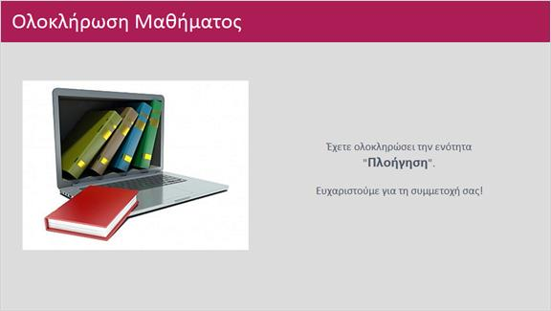
Notes:
Έχετε ολοκληρώσει την ενότητα "Πλοήγηση".
Ευχαριστούμε για τη συμμετοχή σας!

